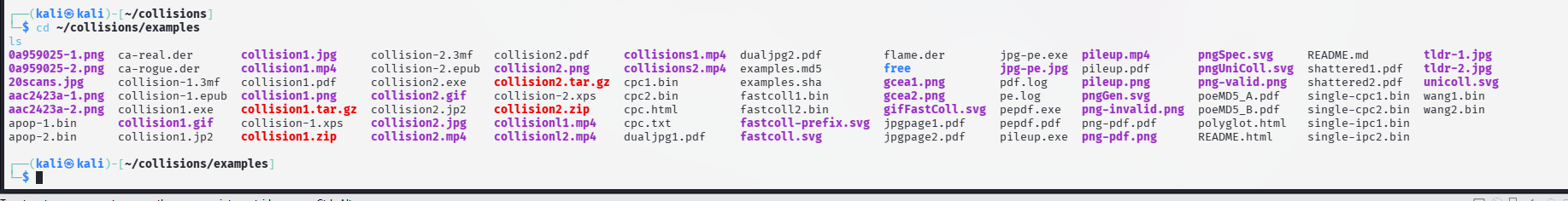
1. Ejecutar la Verificación de Colisión MD5
Elige una pareja de archivos que parezcan iguales pero tengan nombres ligeramente diferentes (como collision1.bin y collision2.bin, o wang1.bin y wang2.bin). Ejecuta el siguiente comando:

Bash
md5sum wang1.bin wang2.bin
Qué observar: Verás que los códigos alfanuméricos resultantes son exactamente iguales. Esto demuestra que dos archivos con contenido distinto generan la misma "huella digital" en MD5.
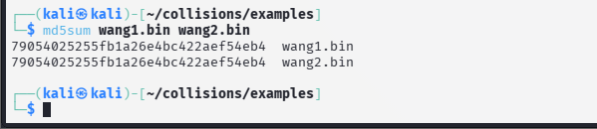

2.- Verificar la Seguridad con SHA-256
Para tu informe técnico, demuestra que un algoritmo moderno sí detecta la diferencia:
Bash
sha256sum wang1.bin wang2.bin
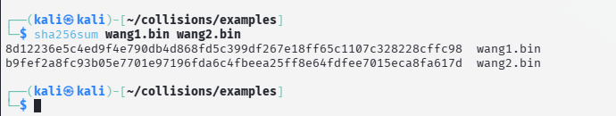

Qué observar: Los hashes serán totalmente diferentes, confirmando que SHA-256 es seguro y no tiene este problema de colisiones.
3. Análisis de Diferencias (Opcional pero recomendado)
Como sugiere el documento SCRIPTS_Y_COMANDOS.md, puedes ver que los archivos realmente son distintos a nivel de código hexadecimal:
Bash
diff <(xxd wang1.bin) <(xxd wang2.bin)
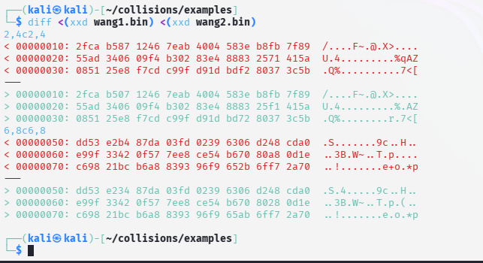

¿QUE DIFERENCIAS EXPLICATIVAS PUEDO INFORMAR AQUÍ?
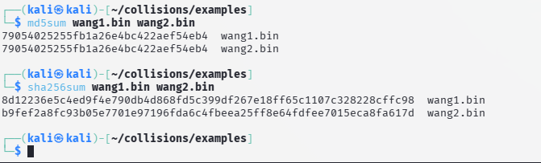
RESUMEN
1. La Colisión MD5 (El fallo de seguridad)
En la primera parte de tu imagen, ejecutaste md5sum wang1.bin wang2.bin. El resultado muestra que ambos archivos tienen el mismo hash: 79054025255fb1a26e4bc422aef54eb4.
- ¿Qué significa esto? Un hash debería ser una "huella digital" única para cada archivo. Aquí tienes dos archivos diferentes (wang1 y wang2) que producen la misma huella.
- El problema técnico: Esto se llama colisión criptográfica. Significa que un atacante podría reemplazar un archivo legítimo por uno malicioso y, si el sistema solo verifica el MD5, no notaría el cambio.
2. La Fortaleza de SHA-256 (La solución)
En la segunda parte, usaste sha256sum. Como puedes ver, los códigos son completamente diferentes.
- ¿Qué explica esto? SHA-256 es un algoritmo mucho más robusto y moderno. A diferencia de MD5, no tiene colisiones conocidas, por lo que identifica a cada archivo de forma única y segura.

3. ¿Cómo se conecta esto con tu error inicial de Elastic?
Recuerdas que al principio Kali no te dejaba actualizar el repositorio de Elastic porque decía que SHA1 no es seguro.
- La razón es la misma: Al igual que acabas de demostrar con MD5, el algoritmo SHA1 también ha sido roto y permite colisiones similares.
- Política de Seguridad: Tu sistema Kali bloqueó el repositorio para protegerte, ya que una firma basada en un algoritmo débil (como SHA1 o MD5) no garantiza que los paquetes de software no hayan sido alterados por un tercero.
¿Qué debes hacer ahora para tu trabajo?
De acuerdo al paquete educativo que estás siguiendo:
- Documenta este hallazgo: Copia esos dos hashes idénticos en tu PLANTILLAS_ESTUDIANTES.md como evidencia de la "Semana 1".
- Analiza los archivos: Si quieres ver qué tan diferentes son por dentro, intenta ejecutar: diff <(xxd wang1.bin) <(xxd wang2.bin)
- Reflexión para el debate: Ya tienes la prueba física de que MD5 miente. ¿Confiarías ahora en un sitio web que solo protege tus contraseñas con MD5?

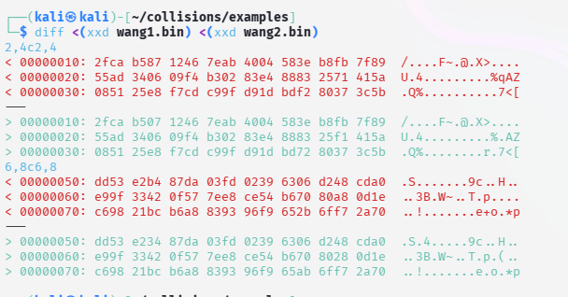
Lo que estás viendo en tu pantalla es un análisis hexadecimal comparativo. El comando diff <(xxd wang1.bin) <(xxd wang2.bin) es una de las herramientas más potentes para entender por qué ocurre una colisión.
Aquí tienes el desglose de lo que representan esos colores y símbolos en tu terminal de Kali:

1. ¿Qué representan los archivos?
- xxd: Este comando convierte los archivos binarios (que normalmente no puedes leer) en hexadecimal, permitiéndote ver el contenido exacto byte por byte.
- wang1.bin y wang2.bin: Son dos archivos creados mediante un ataque matemático (basado en el paper de la Dra. Xiaoyun Wang). Están diseñados específicamente para tener contenidos distintos pero generar el mismo hash MD5.
2. ¿Qué significan los colores?
En la terminal de Kali, el comando diff usa colores para resaltar las diferencias entre los dos archivos:
- Rojo (líneas con <): Representa el contenido que pertenece únicamente al primer archivo (wang1.bin).
- Verde (líneas con >): Representa el contenido que pertenece únicamente al segundo archivo (wang2.bin).
- El objetivo: Los colores te demuestran visualmente que los archivos NO son iguales. Hay bytes específicos que han sido alterados para engañar al algoritmo MD5.
3. ¿Quién te "ataca"?
En este contexto educativo, no hay un atacante externo en tu red. El "ataque" es la colisión criptográfica misma.
- Lo que ves en rojo y verde son los bloques de colisión.
- Representa la manipulación matemática necesaria para que, al final del proceso de hashing, el resultado de ambos archivos sea el mismo valor: 79054025255fb1a26e4bc422aef54eb4.

Resumen para tu informe:
Símbolo/Color | Significado Técnico
Rojo / < | Bytes originales de wang1.bin.
Verde / > | Bytes modificados en wang2.bin para forzar la colisión.
Diferencia | Demuestra que el contenido es distinto aunque el MD5 sea idéntico.

1.- Análisis Técnico Detallado (Semana 2 y 3)
Analizar que los hashes son iguales, pero ahora debes analizar los archivos por dentro:
- Análisis Hexadecimal: El documento sugiere usar xxd o diff para ver las diferencias a nivel de bytes. Ejecuta esto en tu terminal:
Bash
diff <(xxd wang1.bin) <(xxd wang2.bin)
- Uso de Python: El paquete menciona un script de Python para un análisis avanzado. Si quieres una nota extra, podrías intentar ejecutarlo para generar una tabla comparativa automática.

CODIFICACION DE LOS DOS ARCHIVOS “WANG1.BIN” / WANG2.BIN”
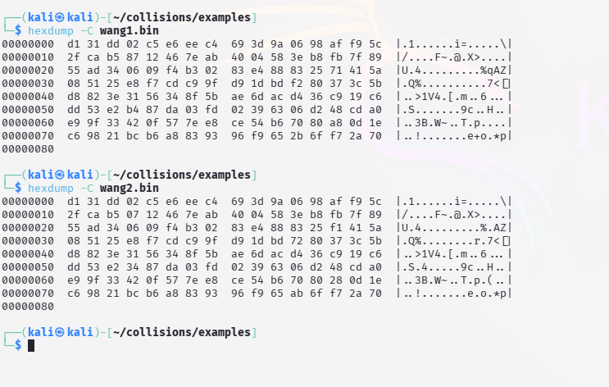
¿QUE METODO DE CIFRADO ESA USANDO ESTA CODIFICACION?
El código que aparece en tu imagen está utilizando el método de Hashing MD5 (Message Digest Algorithm 5).
Aquí te explico por qué es MD5 y no otro método:
1. Identificación por el código
En la terminal se observa claramente el comando: md5sum wang1.bin wang2.bin Este comando invoca específicamente el algoritmo MD5 para calcular la "huella digital" de los archivos.
2. Características del resultado
El resultado que obtuviste (79054025255fb1a26e4bc422aef54eb4) tiene las propiedades exactas de este método:
- Longitud: Tiene exactamente 32 caracteres hexadecimales.
- Tamaño en bits: Representa un valor de 128 bits.
- Formato: Es una cadena alfanumérica fija, sin importar el tamaño del archivo original.

3. Aclaración Importante: ¿Cifrado o Hashing?
Aunque a menudo se confunden, técnicamente MD5 no es un cifrado, es una función hash.
- Cifrado (Encryption): Es bidireccional. Puedes cifrar algo y luego descifrarlo para volver al mensaje original.
- Hashing (como MD5): Es unidireccional. Está diseñado para que no puedas "descifrar" el código para obtener el archivo original. Su función es solo verificar la integridad (que el archivo no haya cambiado).
4. Relación con tu Reto
Como has comprobado en el ejercicio, el método MD5 está roto. Tu código demuestra una colisión: dos archivos distintos generan el mismo hash MD5. Por eso, en la práctica profesional de 2026, este método solo se usa para tareas no críticas; para seguridad real, siempre se usa SHA-256 o superiores.

COMO LO PUEDO REVERSAR ESTE TIPO DE CODIFICACION


Sinceramente, aquí es donde tocamos el muro de la criptografía moderna: el código MD5 no se puede "reversar".
A diferencia de un mensaje cifrado con una contraseña (donde si tienes la llave, recuperas el texto), un Hash es una operación de una sola vía. Es como intentar convertir una hamburguesa de nuevo en una vaca; puedes ver los ingredientes, pero el proceso físico y químico es irreversible.
Sin embargo, en el mundo del hacking existen tres técnicas que "parecen" reversar el código, pero que técnicamente son trucos de búsqueda:
1. Ataque de Diccionario (La opción rápida)
Consiste en tener una lista gigante de palabras comunes (como las del archivo rockyou.txt que mencionamos para Medusa) y calcular el MD5 de cada una hasta encontrar una que coincida con tu código 79054025....
- Herramientas en Kali: John the Ripper o Hashcat.
2. Rainbow Tables (Tablas Arcoíris)
Son bases de datos masivas que ya tienen calculados miles de millones de hashes. No "descifran" el código, simplemente lo buscan en una tabla de Excel gigante para ver qué palabra lo generó.
- Sitios online: CrackStation o similares.
3. Ataque de Fuerza Bruta (La opción lenta)
Es probar todas las combinaciones posibles de letras, números y símbolos (aaaa1, aaaa2...) hasta que una genere el mismo hash.
- Problema: Si la frase original es larga, tardarías cientos de años.

¿Por qué tu ejercicio de colisión es tan importante aquí?
Lo que tú hiciste con los archivos wang1.bin y wang2.bin demuestra que, incluso si pudieras "reversar" el hash, tendrías un problema de integridad:
Si logras encontrar una combinación que genere el hash 79054025..., ¿cómo sabrías si el archivo original era el "wang1" o el "wang2"? No podrías saberlo. El hash es idéntico para ambos.
Conclusión para tu trabajo: Debes anotar en tu informe que el hashing es unidireccional. La vulnerabilidad de MD5 no es que se pueda "descifrar" fácilmente, sino que permite crear colisiones (dos entradas diferentes con la misma salida), lo cual rompe la confianza en la firma digital.

